Dzień II Ekoprzyjaciele (rozwijanie sprawności manualnej i inwencji twórczej)
1. N początek zapraszamy do zabawy ruchowej „Papierowe kule”. Do tej zabawy przydadzą się kawałki gazet, z których dziecko robi kule, następnie układa z nich ścieżkę i przechodzi po niej stopa za stopą.
2. Co to jest ekologia – słuchanie wiersza.
„Co to jest ekologia?”
Danuta Klimkiewicz, Wiesław Drabik
Ekologia – mądre słowo,
a co znaczy? – powiedz, sowo!
Sowa chwilkę pomyślała
i odpowiedź taką dała:
To nauka o zwierzakach,
lasach, rzekach, ludziach, ptakach.
Mówiąc krótko, w paru zdaniach,
o wzajemnych powiązaniach
między nimi, bo to wszystko,
to jest nasze środowisko.
Masz je chronić i szanować
– powiedziała mądra sowa.

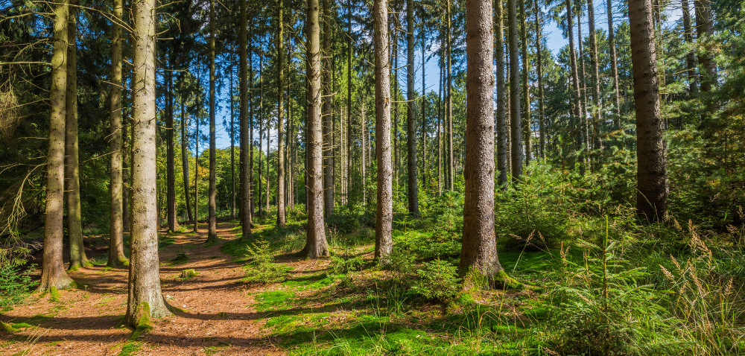
[źródło: agrofakt.pl]
https://youtu.be/19Czl58l7iU - odgłosy natury
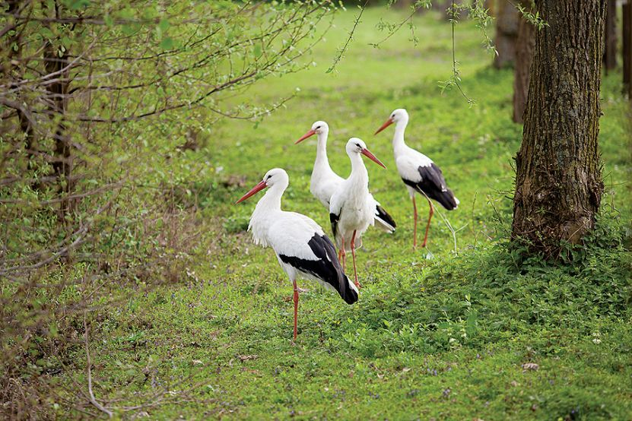
[źródło: werandacountry.p]

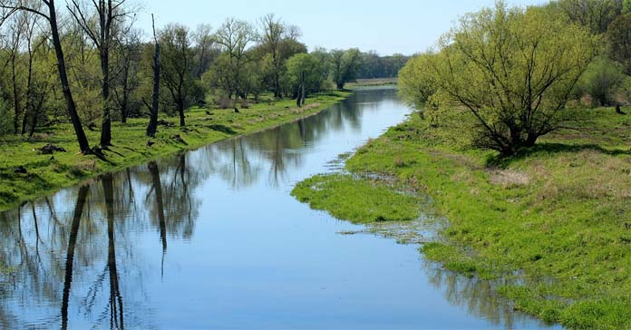
[źródło: agronews.com.pl]
https://youtu.be/HD8S9T6qPgI- zwierzęta
Proszę zadać dziecku pytania na podstawie wiersza:
- Co to jest ekologia
- Czy możemy niszczyć środowisko?
3. Teraz pora na trochę ruchu z piosenką: https://youtu.be/InxomdEHL8M
4. Pora na pracę plastyczną „Ekoludek” , aby ją wykonać przydadzą się „śmieci”, które znajdziecie w domu np.: rolki po papierze toaletowym i ręcznikach papierowych, kolorowe gazety, pudełka po produktach spożywczych, włóczka, nakrętki plastikowe. Reszta zależy od wyobraźni dzieci i rodziców, można skorzystać z naszych podpowiedzi.

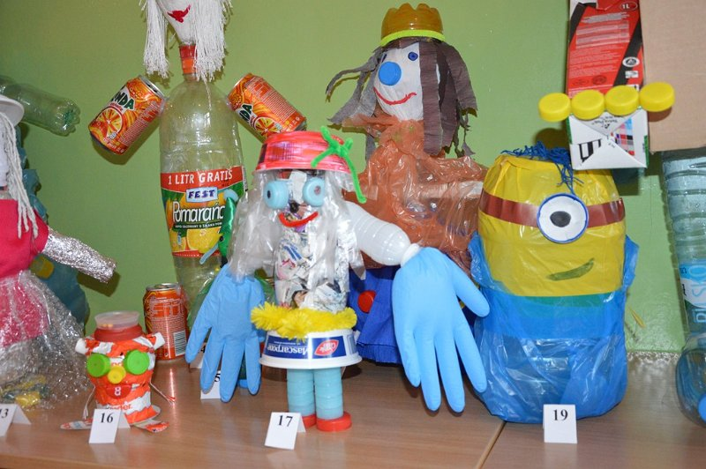
[źródło: spmichowice.p]
Dobrej zabawy i ciekawych pomysłów!
Pani Beata i pani Madzia

